Zvíře známé i neznámé

Iva Žambochová
3.B
29.5.2007

Pakobylka rohatá

Medauroidea extradentata

Řád: Strašilky
Čeledi: Kudlanky
Pakobylky
Lupenitky

Výskyt:
Většina druhů pakobylek se nachází v subtropických nebo tropických oblastech a obývá pralesy nebo husté porosty.
Pakobylka rohatá pochází ze zadní Indie.

Vzhled:
Jedinci všech druhů strašilek, mimo kudlanek, vypadají jako část stromu. Lupenitky připomínají listy, pakobylky větvičky. Kudlanky jsou více nápadné, mají často pestrá zbarvení a většina z nich je okřídlených.
Pakobylka rohatá vypadá jako větvička. Samečkovo tělo měří asi 8 centimetrů, je štíhlé a zbarvené dohněda. Samečkové mají výrazně dlouhý přední pár nohou. Samičky jsou oproti samečkům robustnější, delší. Měří kolem 11 centimetrů a jsou zeleno-hnědé. Samečka od samičky lze rozeznat po prvním nebo druhém svleku.

Mimikry:
Pakobylky rohaté se při chůzi pohupují ze strany na stranu. Toto chování je chrání před predátory, kteří si myslí, že vidí jen větev pohupující se ve větru, a pakobylky si dále nevšímají.

Rozmnožování:
Pakobylky se mohou rozmnožovat pohlavně a partenogeneticky. Partenogenetické rozmnožování znamená, že sameček neoplodní vajíčko, ale z vajíčka se i přesto vylíhne nový jedinec.
Při pohlavním rozmnožování se líhnou obě pohlaví přibližně ve stejném poměru. Při partenogenetickém rozmnožování se líhnou převážně samičky a méně často samečkové, kteří však nemají funkční pohlavní orgány, tudíž se nemohou pářit.
Vajíčko pakobylek rohatých měří 1 až 2 milimetry, je skvrnité a šedé. Inkubační doba (doba od vypuzení vajíčka samičkou z kladélka do vylíhnutí nového jedince) záleží na ročním období, teplotě a vlhkosti, ve které se vajíčko nachází. Pohybuje se mezi 1,5 až 7 měsíci. Inkubační doba vajíček při partenogenetickém rozmnožování je delší.
Vylíhnutá pakobylka měří 8 milimetrů. Musí se ihned po vylíhnutí napít z kapek rosy, aby byla schopna přijímat potravu.
Dospívání pakobylek rohatých trvá 4 měsíce, za tuto dobu se pakobylka 3x až 4x svlékne.
Dospělost začíná po posledním svleku pakobylky. Po posledním svleku začíná samička klást vajíčka. Samičky některých druhů lepí vajíčka na listy nebo na ostatní pakobylky, jiné druhy pakobylek vajíčka zahrabávají do substrátu a pakobylky rohaté vajíčka nechávají volně vypadnout na zem nebo je vystřelují. Dospělá pakobylka žije 8 až 12 měsíců, ale vše záleží na jejích životních podmínkách.

Potrava:
Strašilky jsou převážně býložravé, mimo některých druhů kudlanek, které se živí moučnými červy.
Pakobylky rohaté se živí výhradně zelenou potravou, především listy od jahodníku, ostružiníku, maliníku, čínské růže (ibišku), růžových rostlin a některými druhy dubů a břečťanu.

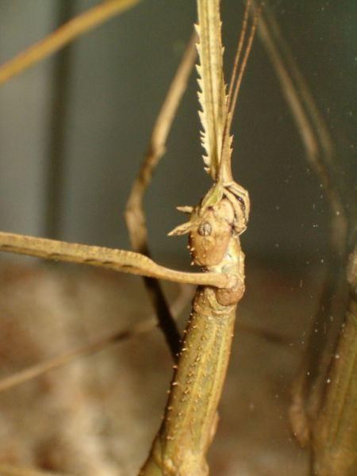
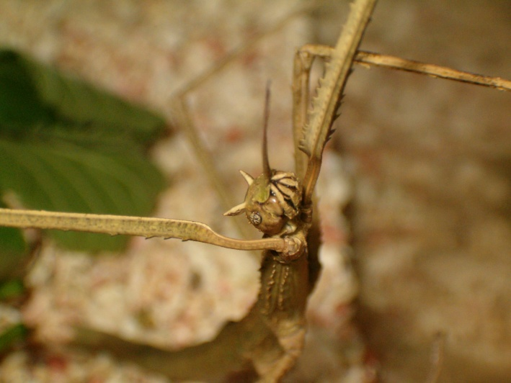

Samička

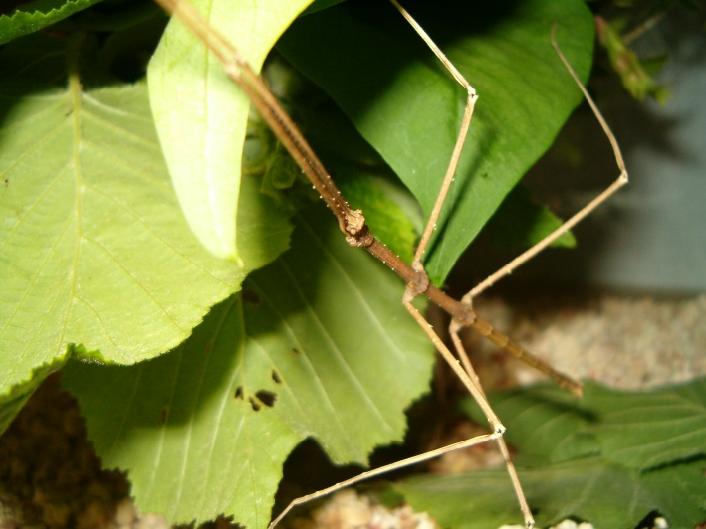

Sameček

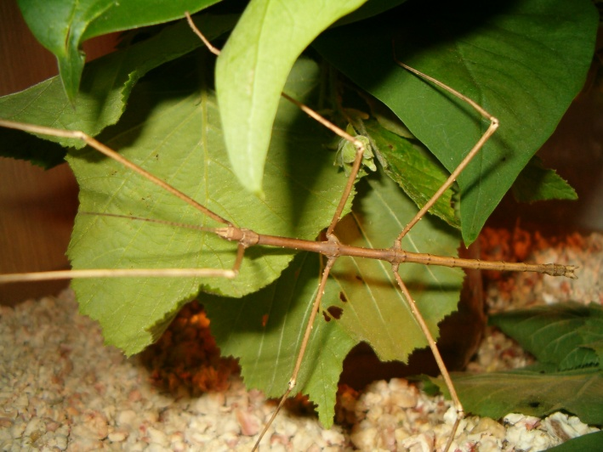

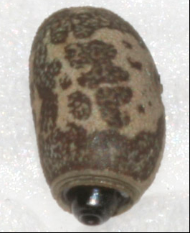

Vajíčko

Zdroje:

- http://www.strasilky.cz/index.htm
- http://www.strasidelny-hmyz.net/
- www.cheeky.wbs.cz
- vlastní zkušenosti

